CUMCM-2006 C题 饮料罐(易拉罐)的最优设计
我们只要稍加留意就会发现销量最大的饮料、啤酒(例如饮料量为355毫升的可口可乐、青岛啤酒等) 饮料罐(易拉罐)的形状都是和可口可乐饮料罐的形状一样的。看来，这并非偶然，应该是某种意义下的最优设计。当然，对于单个的饮料罐来说，不同的设计可以节省的钱可能是很有限的，但是如果是生产几亿，甚至几十亿个的话，可以节约的钱就很可观了。
现在就请你们小组通过数学建模的方法来研究这个问题。具体说，请你们完成以下的任务：
1．取一个饮料量为355毫升的饮料罐(易拉罐)，测量你们认为验证模型所需要的数据，例如饮料罐的各部分的半径、罐的高度，各部分的厚度等，并记录下来，加以说明；
- 设饮料罐是一个正圆柱体，怎样的优化设计，其结果可以合理地说明饮料量为355毫升的可口可乐饮料罐的形状，例如说，半径和高之比等等；
- 设饮料罐的中心纵断面如下图所示，即上面部分是一个正圆台，下面部分是一个正圆柱体。怎样的优化设计，其结果接近于饮料量为355毫升的可口可乐饮料罐的形状；

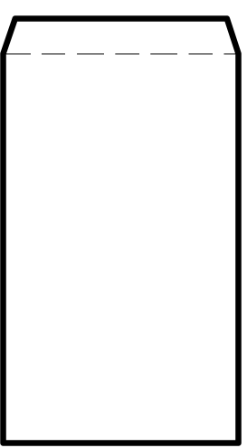

- 用你们自己的设想，通过数学建模的方法做出你们的饮料罐形状(尺寸)的最优设计;
- 用你们做本题以及以前学习和实践数学建模的亲身体验，写一篇短文阐述什么是数学建模以及你们认为数学建模过程中最为关键的步骤，或者最应该注意的问题。(不超过1000字，你们的论文中必须包括这篇短文)。

可口可乐易拉罐的制作简史: 1886年第一个可口可乐罐头由美国亚特兰大的药剂师John Stith Pemberton博士作为装加奎宁水的杜松子酒而发明的. 第一个罐装可口可乐(见下图)是1955年为了运给驻在日本和太平洋地区的美军人员而制作的.
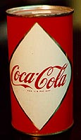
大致量一下知道
其直径:高大约等于3.4/6.4 ≈ 0.53.
后来才逐渐演变成(大约在1980年代)下面的形状
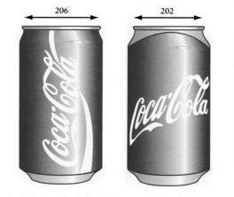
简化假设:易拉罐用材的体积与其表面积成正比；忽略折边、粘结、涂层和抽真空等因素.

简化模型 1
分析和假设：首先把饮料罐近似看成一个直圆柱体是有一定合理性的. 要求饮料罐内体积一定时, 求能使易拉罐制作所用的材料最省的顶盖的直径和从顶盖到底部的高之比.
实际上, 用几何语言来表述就是: 体积给定的直圆柱体, 其表面积最小的尺寸 (半径和高)为多少?
表面积用 S 表示, 体积用 V 表示, 则有
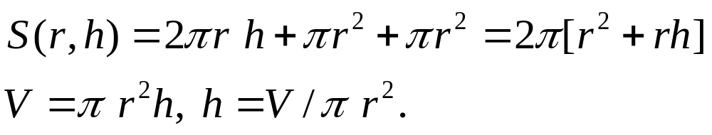
于是我们可以建立以下的数学模型：
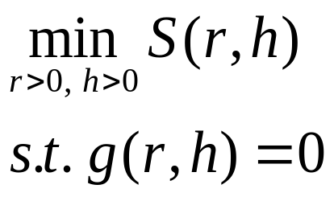
其中 S 是目标函数,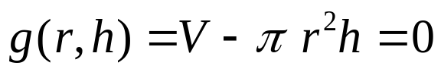是约束条件. V 是已知的(即罐内体积一定), 即要在体积一定的条件下, 求罐的体积最小的 r, h.
如果考虑材料厚度的话, 并假设所用材料与罐的表面积成正比, 那么其中心断面的图形如下:
F={AbsoluteThickness[1],Line[{{-3.2,12.4},{-3.2,0},{3.2,0},{3.2,12.4},{-3.2,12.4},{-3,12.2},{-3,0.2},{3,0.2},{3,12.2},{-3,12.2}}]}
mygrapg = Show[Graphics[F],AxesLabel->{x,y},
AspectRatio->Automatic, PlotRange->{-1,12.9}]
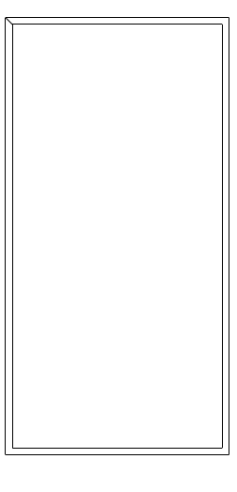
F={AbsoluteThickness[1],Line[{{-3,0.2},{-3,0},{3,0},{3,0.2},{3.2,0.2},{3.2,12.2},{3,12.2},{3,12.4},{-3,12.4},
{-3,12.2},{-3.2,12.2},{-3.2,0.2},{-3,0.2},{-3,0},{3,0},{3,0.2},{3,12.2},{-3,12.2},{-3,0.2},{3,0.2}}]}
mygrapg = Show[Graphics[F],AxesLabel->{x,y},
AspectRatio->Automatic, PlotRange->{-1,12.9}]
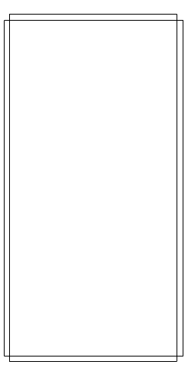
把 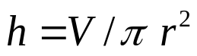 代入 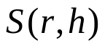, 得到
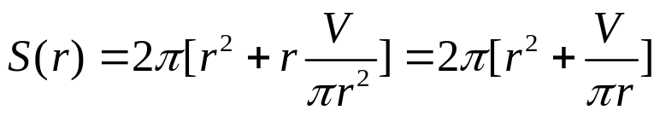
求驻点(临界点,critical point)
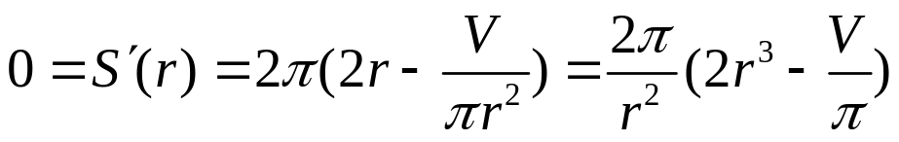
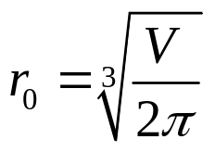
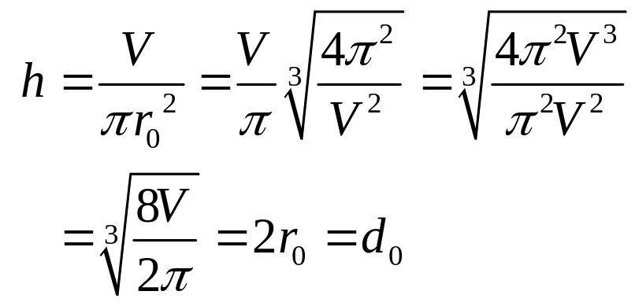
又由于
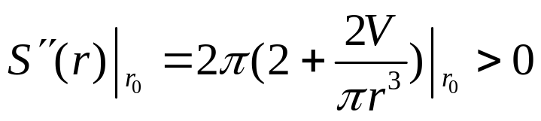, 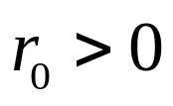.
所以由泰勒(Taylor)公式
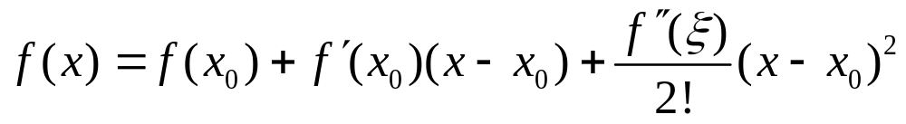
知道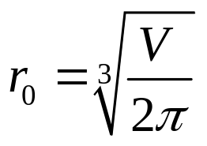是一个局部极小值点. 实际上,它也是全局最小值点, 因为驻点是唯一的.
最小面积为
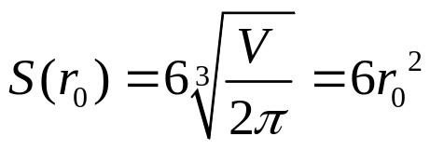
有没有直径等于高的易拉罐吗？没有!

简化模型 2
分析和假设：用手摸一下顶盖就能感觉到它的硬度要比其他的材料要硬(厚, 因为要使劲拉), 假设除易拉罐的顶、底盖外, 罐的厚度相同, 记作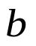, 顶、底盖的厚度相同为 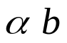. 想象一下, 硬度体现在同样材料的厚度上(前面的). 因此, 我们可以进行如下的数学建模. 这时必须考虑所用材料的体积.
F={AbsoluteThickness[1],Line[{{-3.2,0},{3.2,0},{3.2,12.8},{-3.2,12.8},{-3.2,0},{3.2,0},{3,0.4},{3,12.4},{-3,12.4},{-3,0.4},{3,0.4}}]}
mygrapg = Show[Graphics[F],AxesLabel->{x,y}, AspectRatio->Automatic, PlotRange->{-1,12.9}]
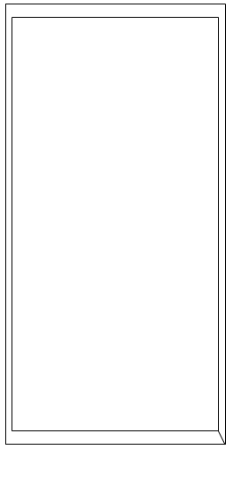
明确变量和参数：设饮料罐的半径为 r（因此，直径为 d = 2r）, 罐的高为 h. 罐内体积为 V. b 为除顶、底盖外(即侧面体积)的材料的厚度. 其中 r, h 是自变量, 所用材料的体积 SV 是因变量, 而 b 和 V 是固定参数, 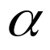是待定参数.
饮料罐侧面所用材料的体积为
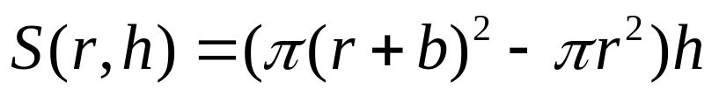
饮料罐顶盖所用材料的体积为 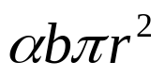
饮料罐底部所用材料的体积为
所以, SV 和 V 分别为,
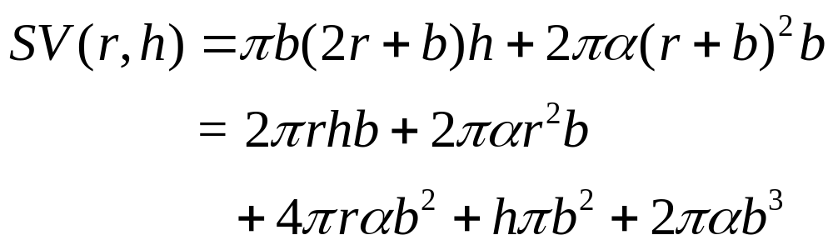
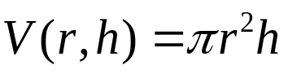
因为 b << r, 所以带 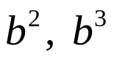的项可以忽略
(极其重要的合理假设或简化, 为什么?). 因此
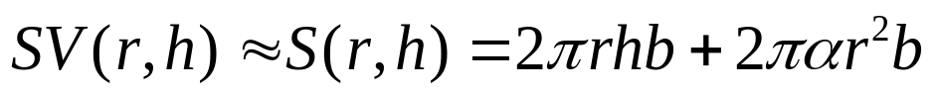
记 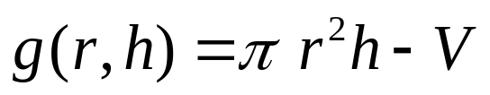.
于是我们可以建立以下的数学模型：
其中 S 是目标函数，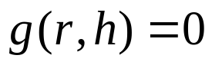是约束条件, V 是已知的(即罐内体积一定), 即要在体积一定的条件下, 求罐的体积最小的 r, h 和 使得 r, h 和测量结果吻合. 这是一个求条件极值的问题.

模型的求解：一种解法(从约束中解出一个变量，化约束(条件)极值问题为求一元函数的无约束(无条件)极值问题)
从 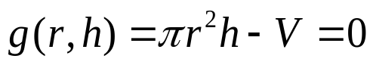 解出 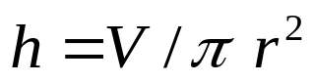,代入 S, 使原问题化为：求 d : h 使 S 最小, 即, 求 r 使
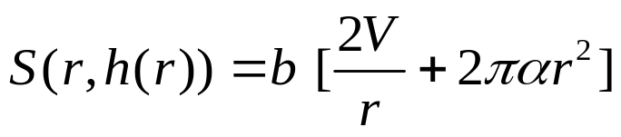
最小.
求驻点: 令其导数为零得
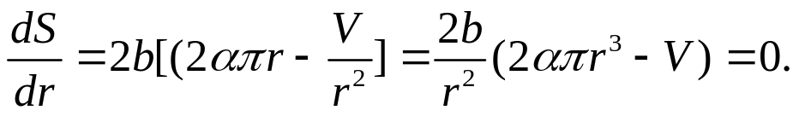
解得驻点为 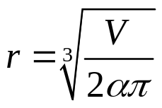, 因此
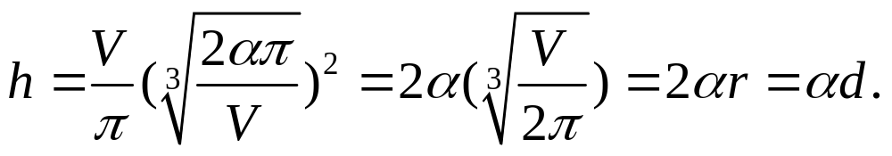
测量数据大致为h/r=2, 即相当于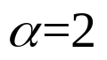, 即顶、底盖的厚度是其他材料厚度的2倍.
为验证这个 r 确实使 S 达到极小。计算 S 的二阶导数
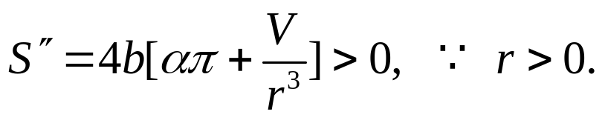
所以, 这个 r 确实使 S 达到局部极小, 因为驻点只有一个, 因此也是全局极小.

习题(或思考题): 如果不忽略高级无穷小量，
结果将会怎样?
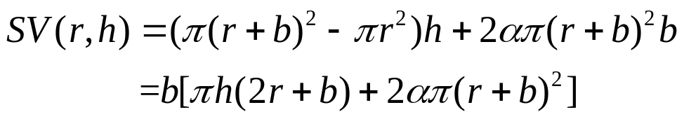
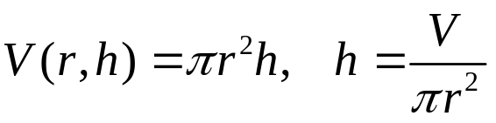
代入 h 的表达式, (巧算)得到
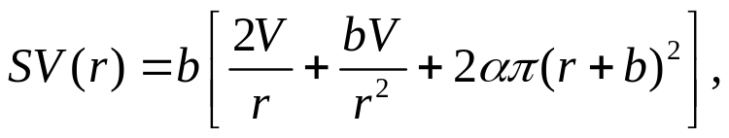
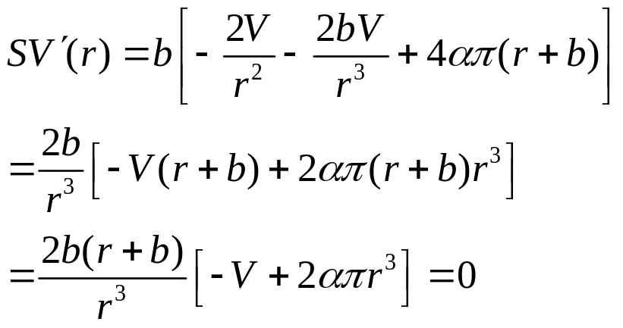
解得
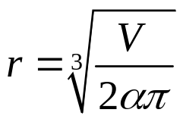
同样的结果！

简化模型 3
易拉罐可以简化为圆台加圆柱形罐(黏接长度短一些, 就降低成本了!) 我们假设圆台部分是个直圆台, 实际上, 它也可能是某个曲线段(例如, 双曲线的一段)绕中轴线旋转而得的圆台.
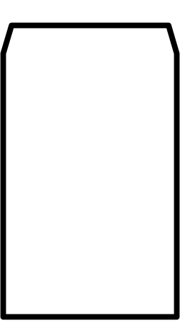
假设所用材料与罐内的表面积成正比,即,各部分的材料体积与该部分的面积成正比来近似制罐材料的体积，见下图(该图比较夸张!)
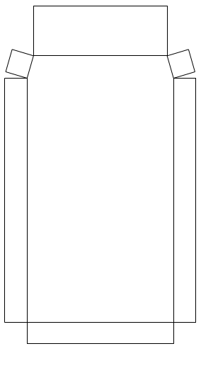
由普通的数学手册可以查得：
直角梯形绕其垂直底边的腰旋转一周所得几何体称为圆台.
对于上为圆台下为圆柱体的立体.设圆台上底半径为 r, 下底半径为 R, 高为 b, 圆柱体部分的高为 h, 则有
圆台的体积 = 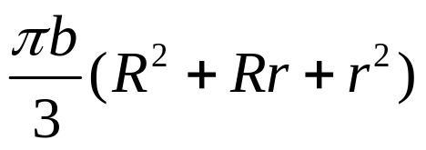
圆台的侧面积 = 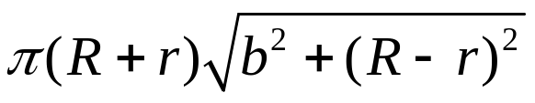
上为圆台下为圆柱体的立体(简称圆台加圆柱体)的体积 = 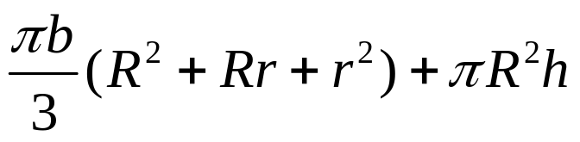
圆台加圆柱体的表面积 = 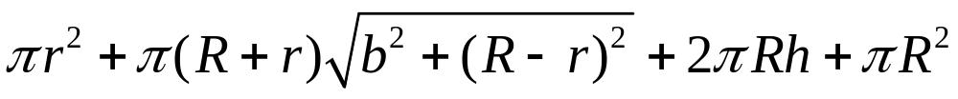
底半径为 R, 高为 H 的圆柱体的体积
= 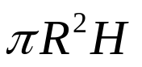
用定积分可以计算平面曲线 y = y(x) 绕 x 旋转所得立体的体积和表面积也可以得到上述公式.
底半径为 R, 高为 H 的圆柱体的表面积
= 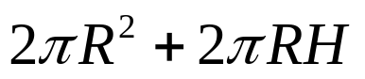
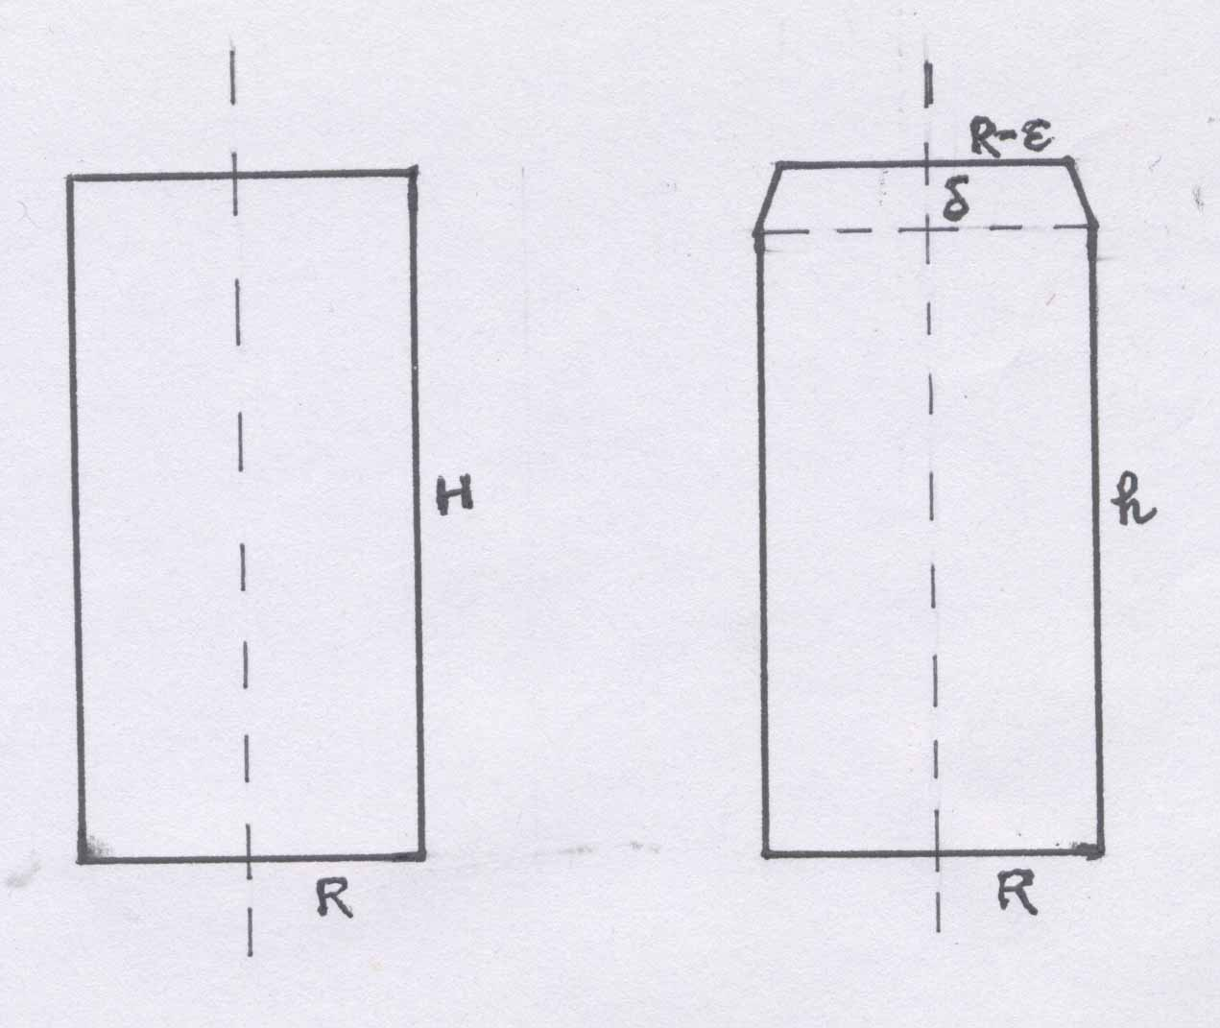
圆柱体的上底往里缩小一点,如果表面积比同体积的圆柱体小,那么黏结费用就可能省一点,就提高了效益! 是这样吗? 算一下!
现在 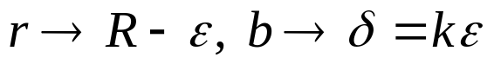
过点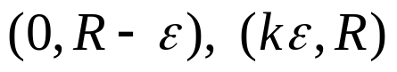的直线方程为
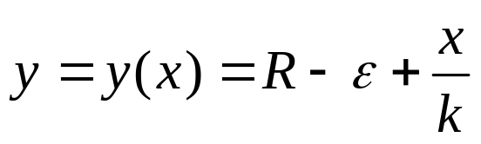
所以圆台的体积为
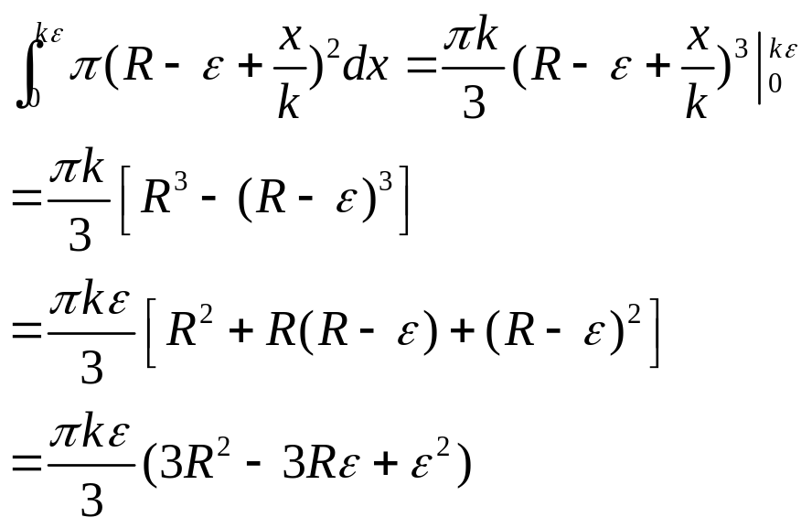
圆台加圆柱体的体积 =
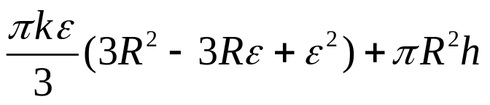
由圆台加圆柱体的体积 = 圆柱体体积
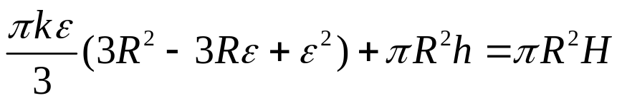
解得
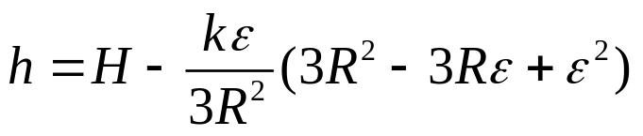
由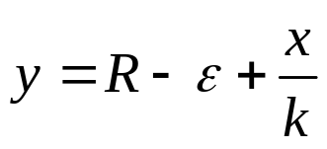绕 x 轴旋转得到的圆台的侧表面积为（因为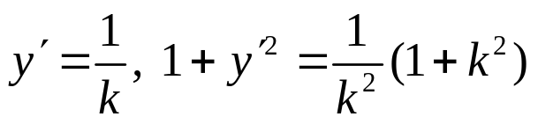）
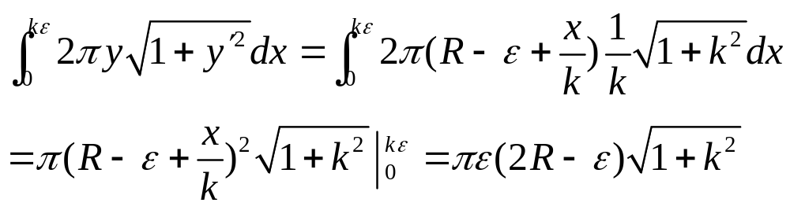圆柱体的表面积 = 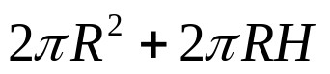
圆台加圆柱体的表面积 =
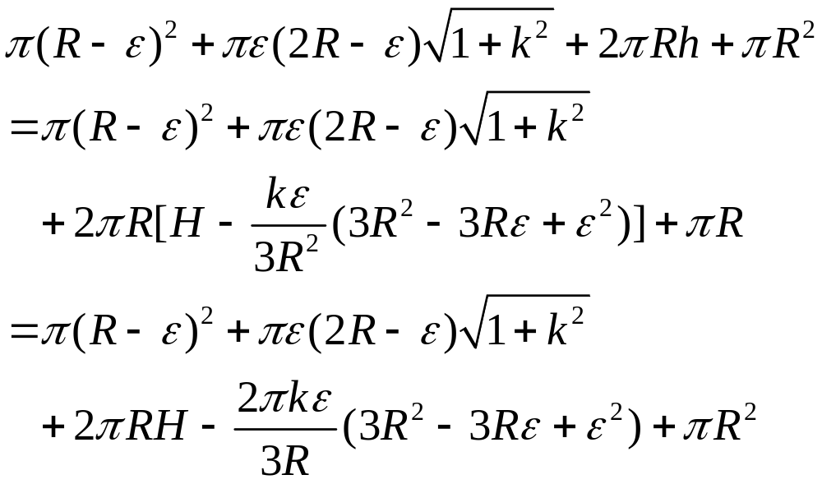
圆柱体的表面积 -圆台加圆柱体的表面积 =
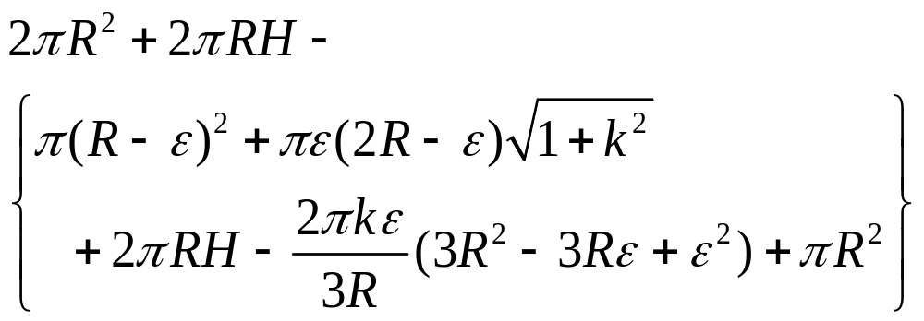
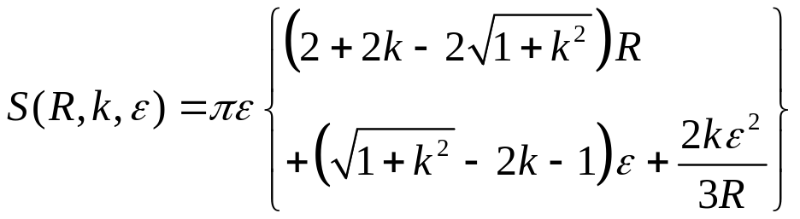
若 k=3; R=4;
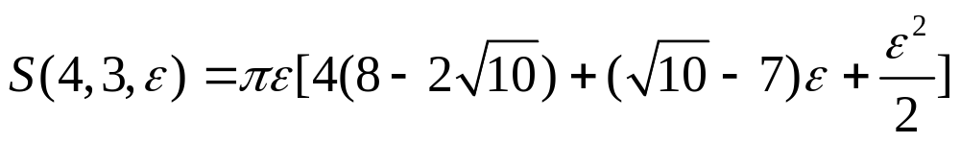
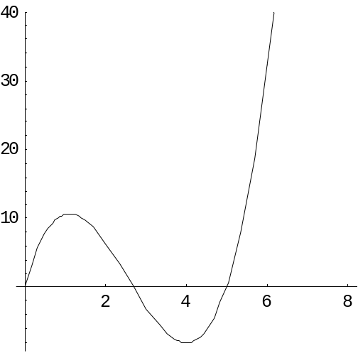
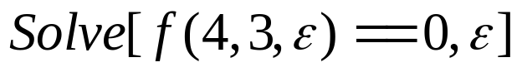
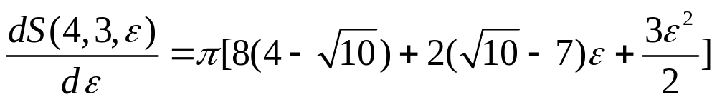
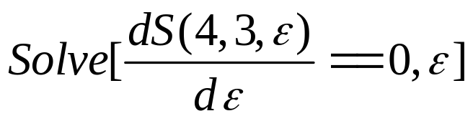
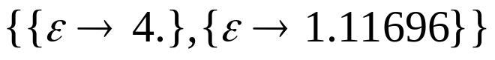
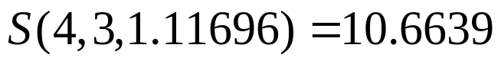
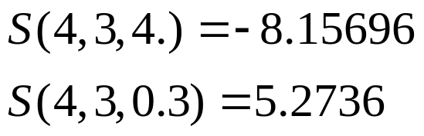
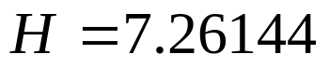
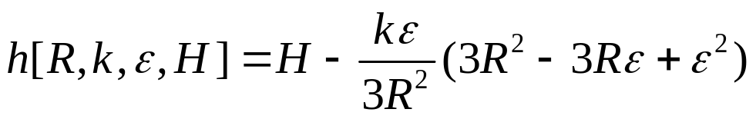
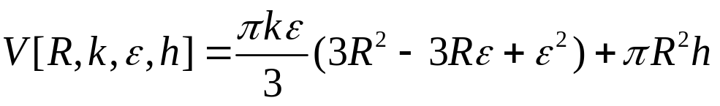
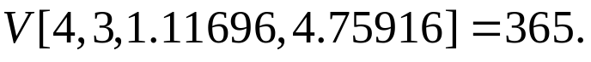
所以只要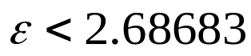都省材料, 省得最多的是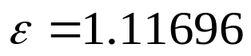.
同样可以计算当R = 3.074, H = 12.2952, k = 2时, 可以算得 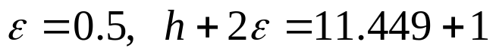.
两个图形为


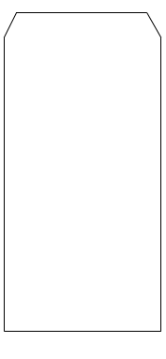

我们是否还要进一步做得和实际情况更加接近呢？不一定！因为很多问题是物理、化学和工程的问题, 数学建模是揭示最本质的特征. 数学建模基本原则是抓住主要因素, 从简单模型开始, 逐步细化, 但并非越复杂越好. 正如图灵(Turing)的文章: The Chemical Basis of Morphogenesis (形态生成的化学基础), by A. M. Turing, F.R.S. (Fellow of the Royal Society), University of Manchester, Philosophical Transactions of the Royal Society of London (伦敦皇家学会哲学公报), Series B (Biological Sciences), v.237(1952), 37-72 中所说的，
1. 一个胚胎的模型. 成形素
本节将描述一个正在生长的胚胎的数学模型. 该模型是一种简化和理想化, 因此是对原问题的篡改. 希望本文论述中保留的一些特征, 就现今的知识状况而言, 是那些最重要的特征.
1. A model of the embryo. Morphogens
In this section a mathematical model of the growing embryo will be described. This model will be a simplification and an idealization, and consequently a falsification. It is to be hoped that the features retained for discussion are those of greatest importance in the present state of knowledge.

顺便说一点, 图灵的贡献: 电脑之父、计算之父、密码学: 帮助破译德国密码、形态学; 英国《卫报(The Guardian)》2009-09-11报道,英国首相布朗(Gordon Brown)2009年9月10日晚代表政府向二战密码破译专家艾伦•图灵致以诚挚的歉意. 他说, “图灵受到的待遇(指对其实施化学阉割)‘骇人听闻’而且‘极不公平’.”“英国亏欠那位杰出的数学家太多.”他对能向图灵进行正式道歉感到自豪.
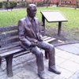
在英国曼彻斯特萨克维尔公园的中心位置处艾伦·图灵
坐在一条长凳上, 右手拿着一个苹果. 在他的左边是
曼彻斯特大学, 右边是曼彻斯特同性恋村.

研究课题
找一种饮料, 例如,
露露 杏仁露 原味净含量 240 ml
河北承德露露股份有限公司 制造
厂址 承德市高新技术产业开发区(西区8号)
电话: 0314-2122808
传真: 0314-2121566
做一定的测量, 然后用数学建模的方法论证其设计是否是最优的; 如果不是, 把你们的最优设计, 提交给该公司. 如果该公司不接受, 想想是什么原因!

